Protokol o měření

Set up: VIRC – box s otvory

Měřící zařízení:
- Virační reverberační komora (1m x 1m)
- Vector Network analyzátor
- SMA kabely
- Logaritmicko periodické antény
- Absorbér
- Vodivá páska na zadělání otvorů
Postup měření:

Samotné měření bylo provedené na krychli, kde na každé straně byly rozdílné otvory ( čtverec, obdélník,…). Zapojení bylo provedené, ve VIRC za pomocí VNA, kdy pro propojí mezi anténami byly použity SMA kabely. Port 1 vedl do antény, která byla umístěna uvnitř vzorku, pomocí přepojky ve stěně krychle. Port 2 byl připojený k druhé anténě, která byla volně umístění v komoře. Umístění antény bylo dané vždy tak aby směřovaly k sobě.

Měření probíhalo v několika set upech, vždy se měřil jeden otvor a zbytek byl zalepený vodivou páskou, každý otvor se měřil několikrát. Měření bylo rozděleno na měření s ABS nebo bez ABS, s tím, že pro obě bylo provedené měření za stálého stavu a dynamického stavu, kdy se využily arduino motorky na vibrace. Každé měření bylo 100x zopakované
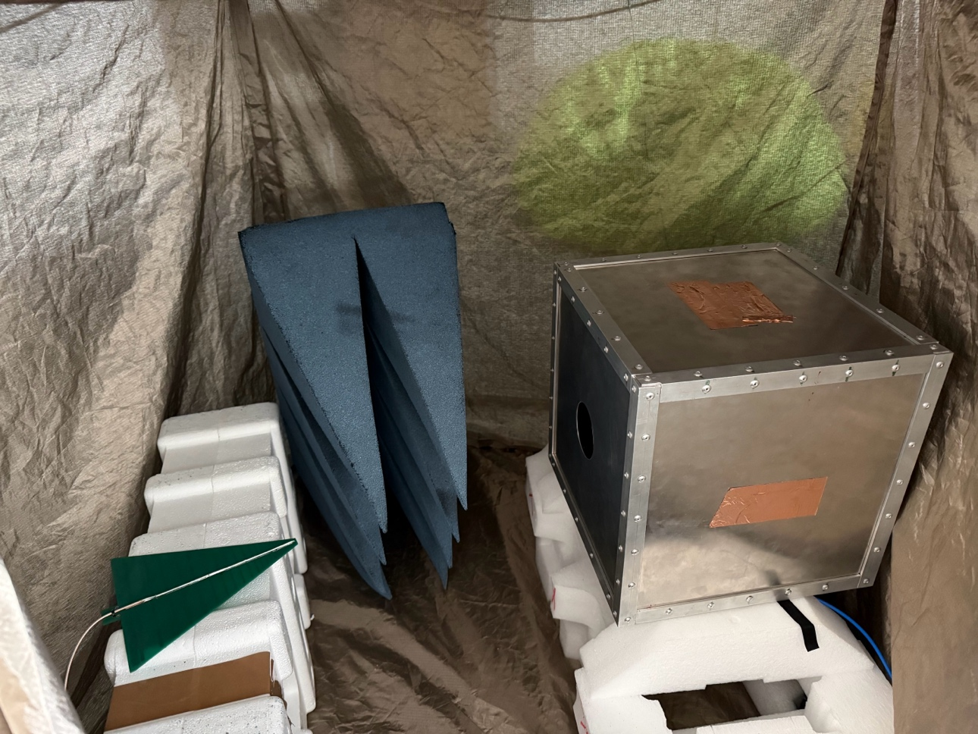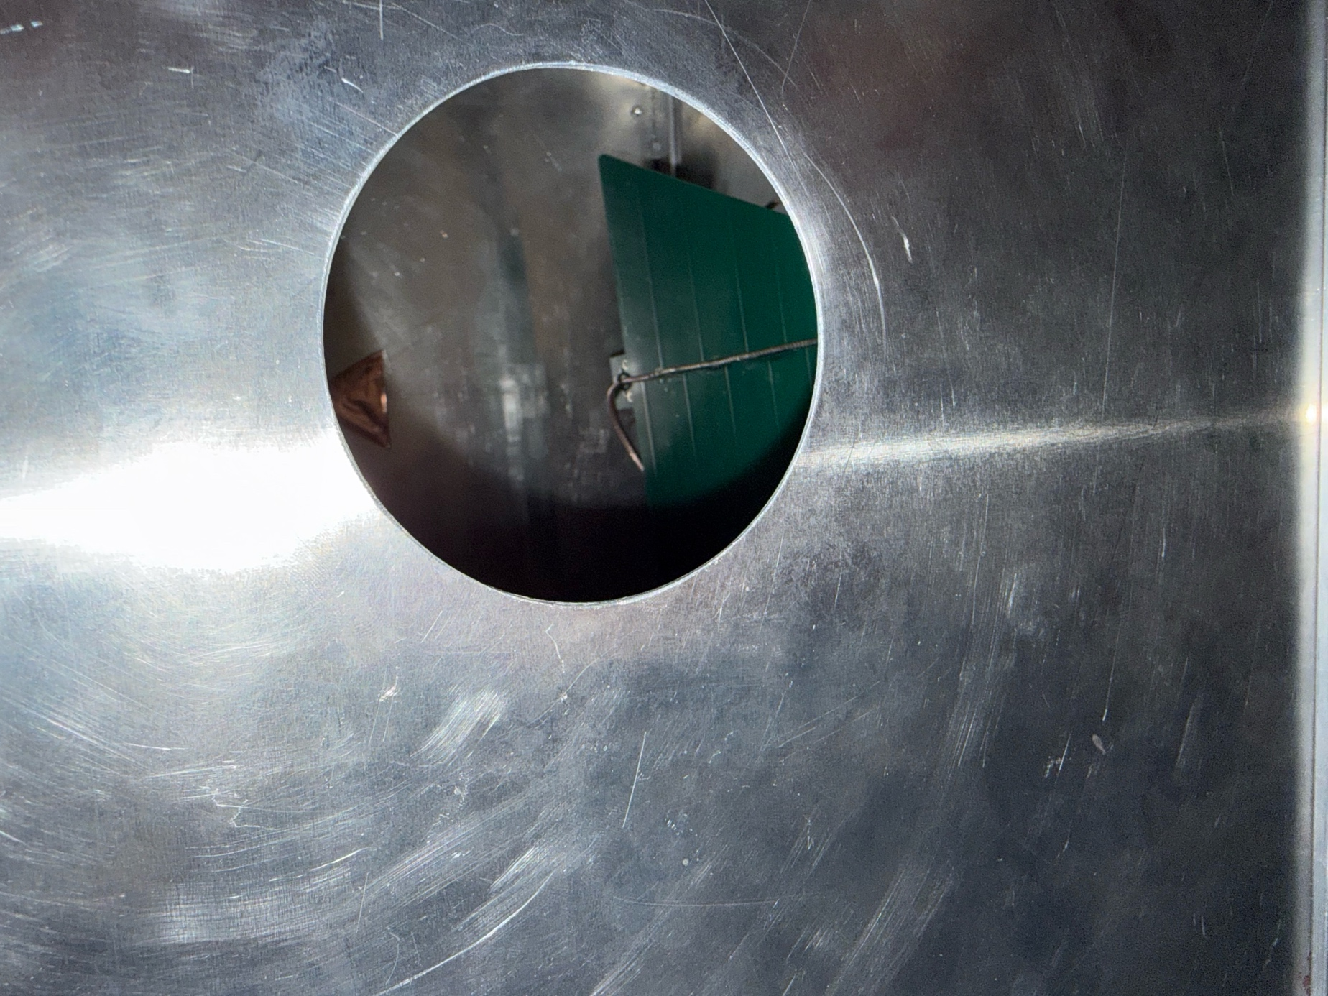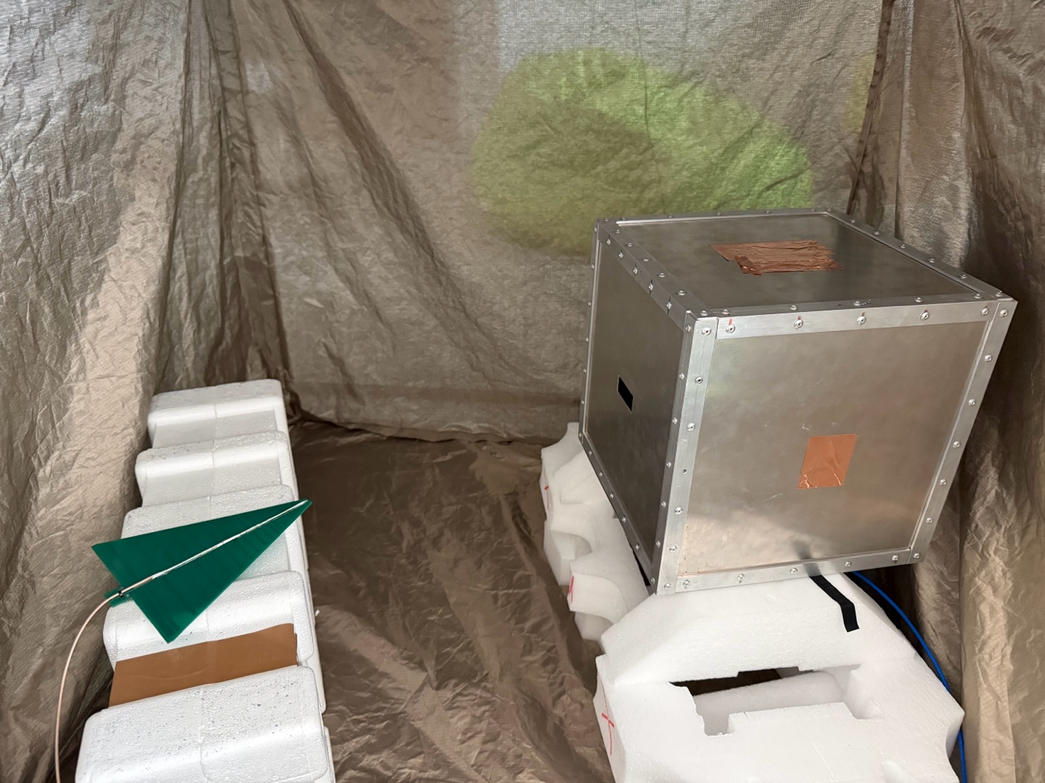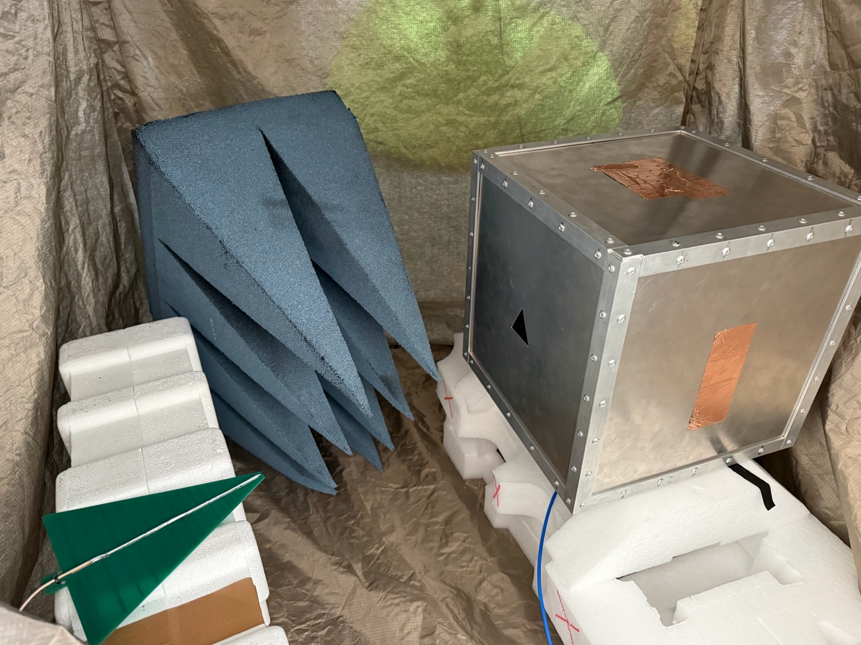

Set up: GTEM little BLS

Měřící zařízení:
- GTEM cela
- Vector Network analyzátor
- Velký kabely, nevím jak se jmenují :D
Vzorky:
- Malé PCB s BLS
- Chip set anténa

Postup měření:
Měření probíhalo v GTEM cele s využitím VNA, kdy port 1 byl připojen do cely a port 2 byl propojen do cely do vzorku. Zde byl zvolený set up, že se rotovalo vzorkem po 45 stupních. Celkem bylo 5 vzorků, protože vzorek C už není ( protože jsme se bavili, že male bls už se měřit nebude a Míra to na něco potřeboval, tak jsem mu to dala, tuším to bylo C). Kdy referenční prvek byl A, protože měl odpájené BLS a zbytek krytů mělo BLS.

Každé měření bylo 100x zopakované

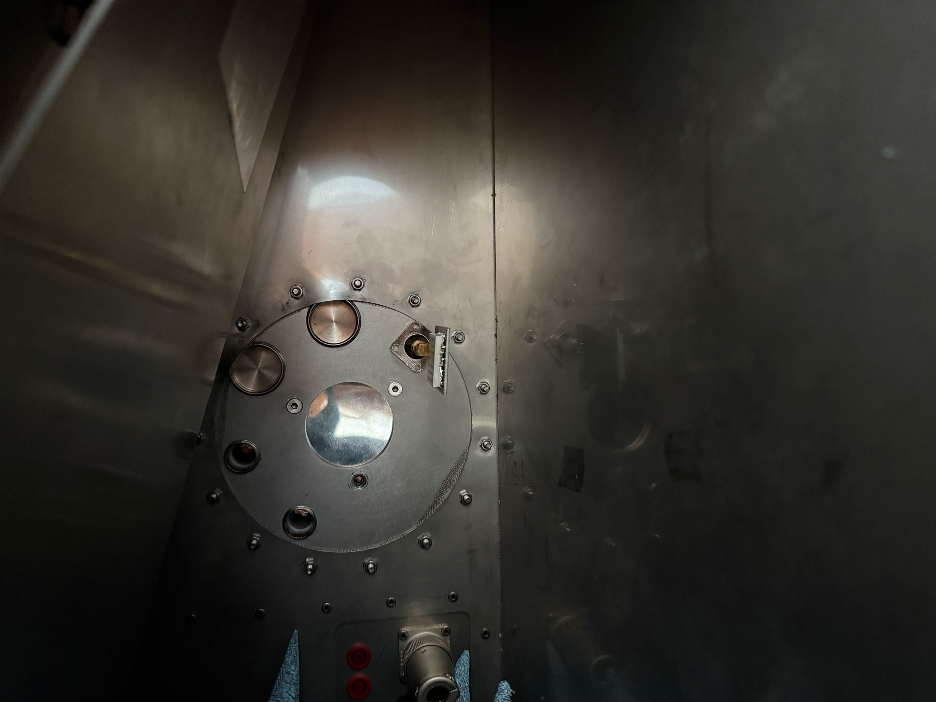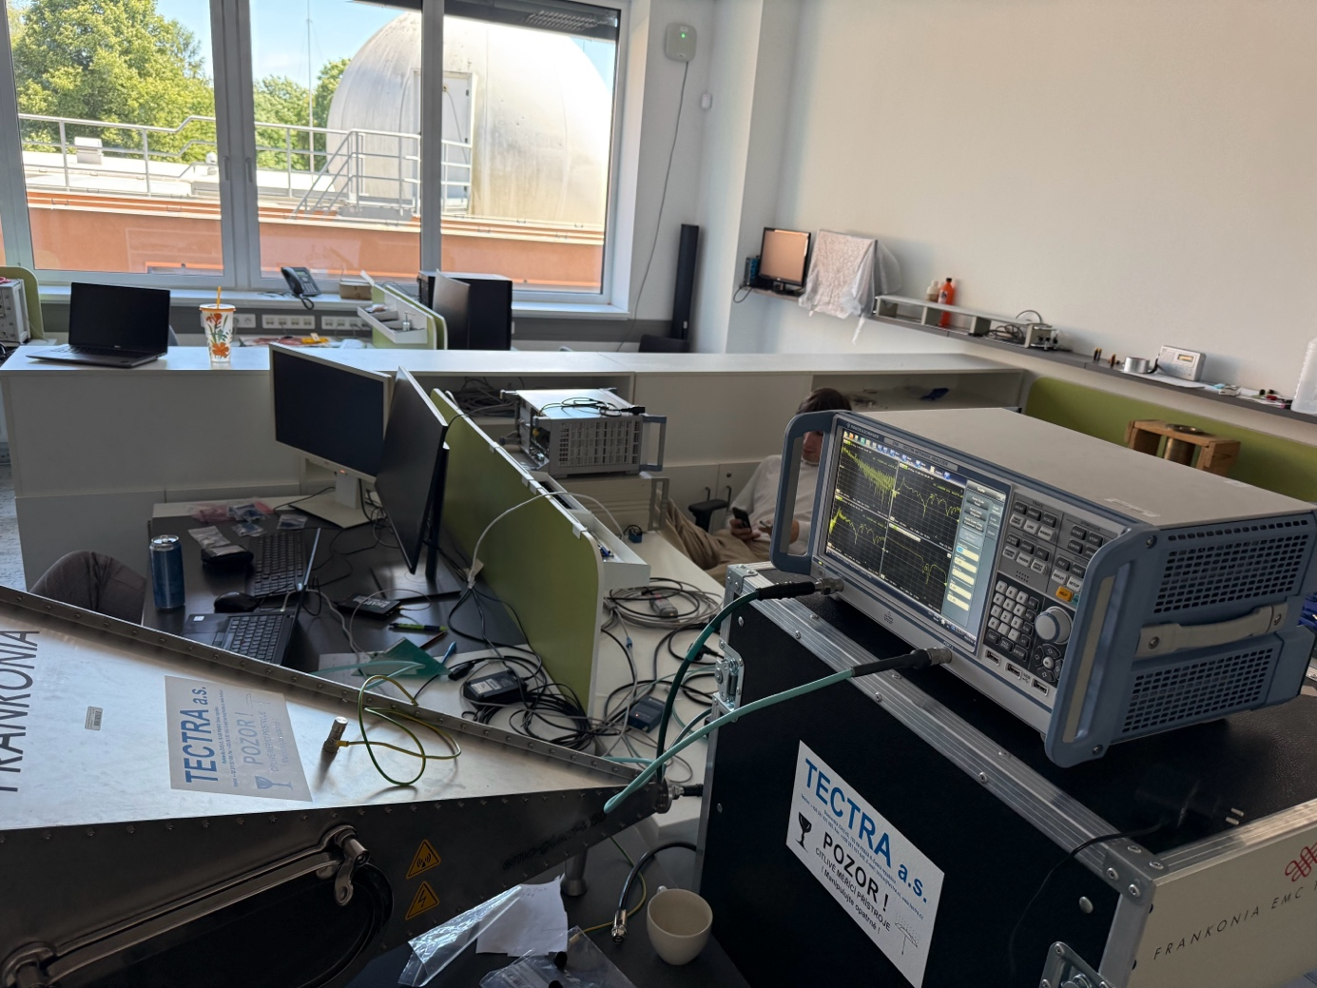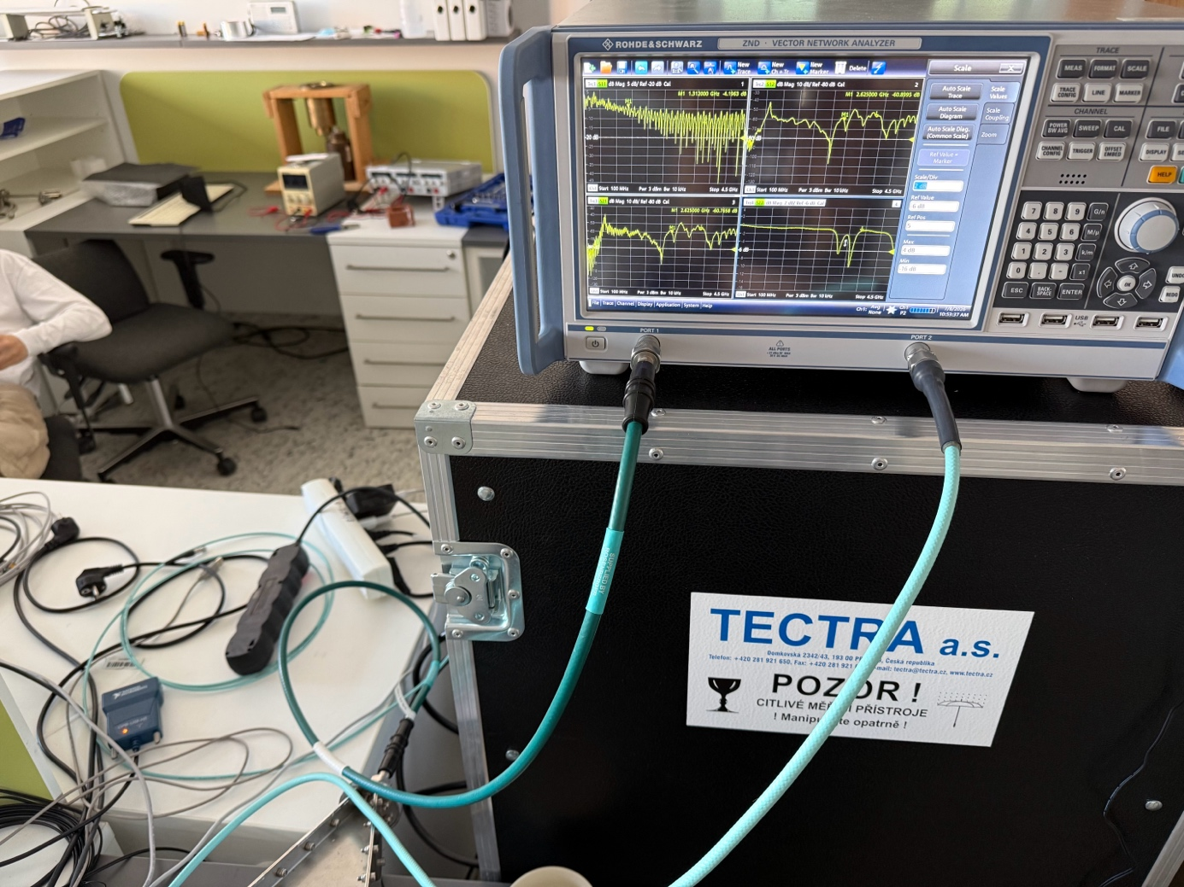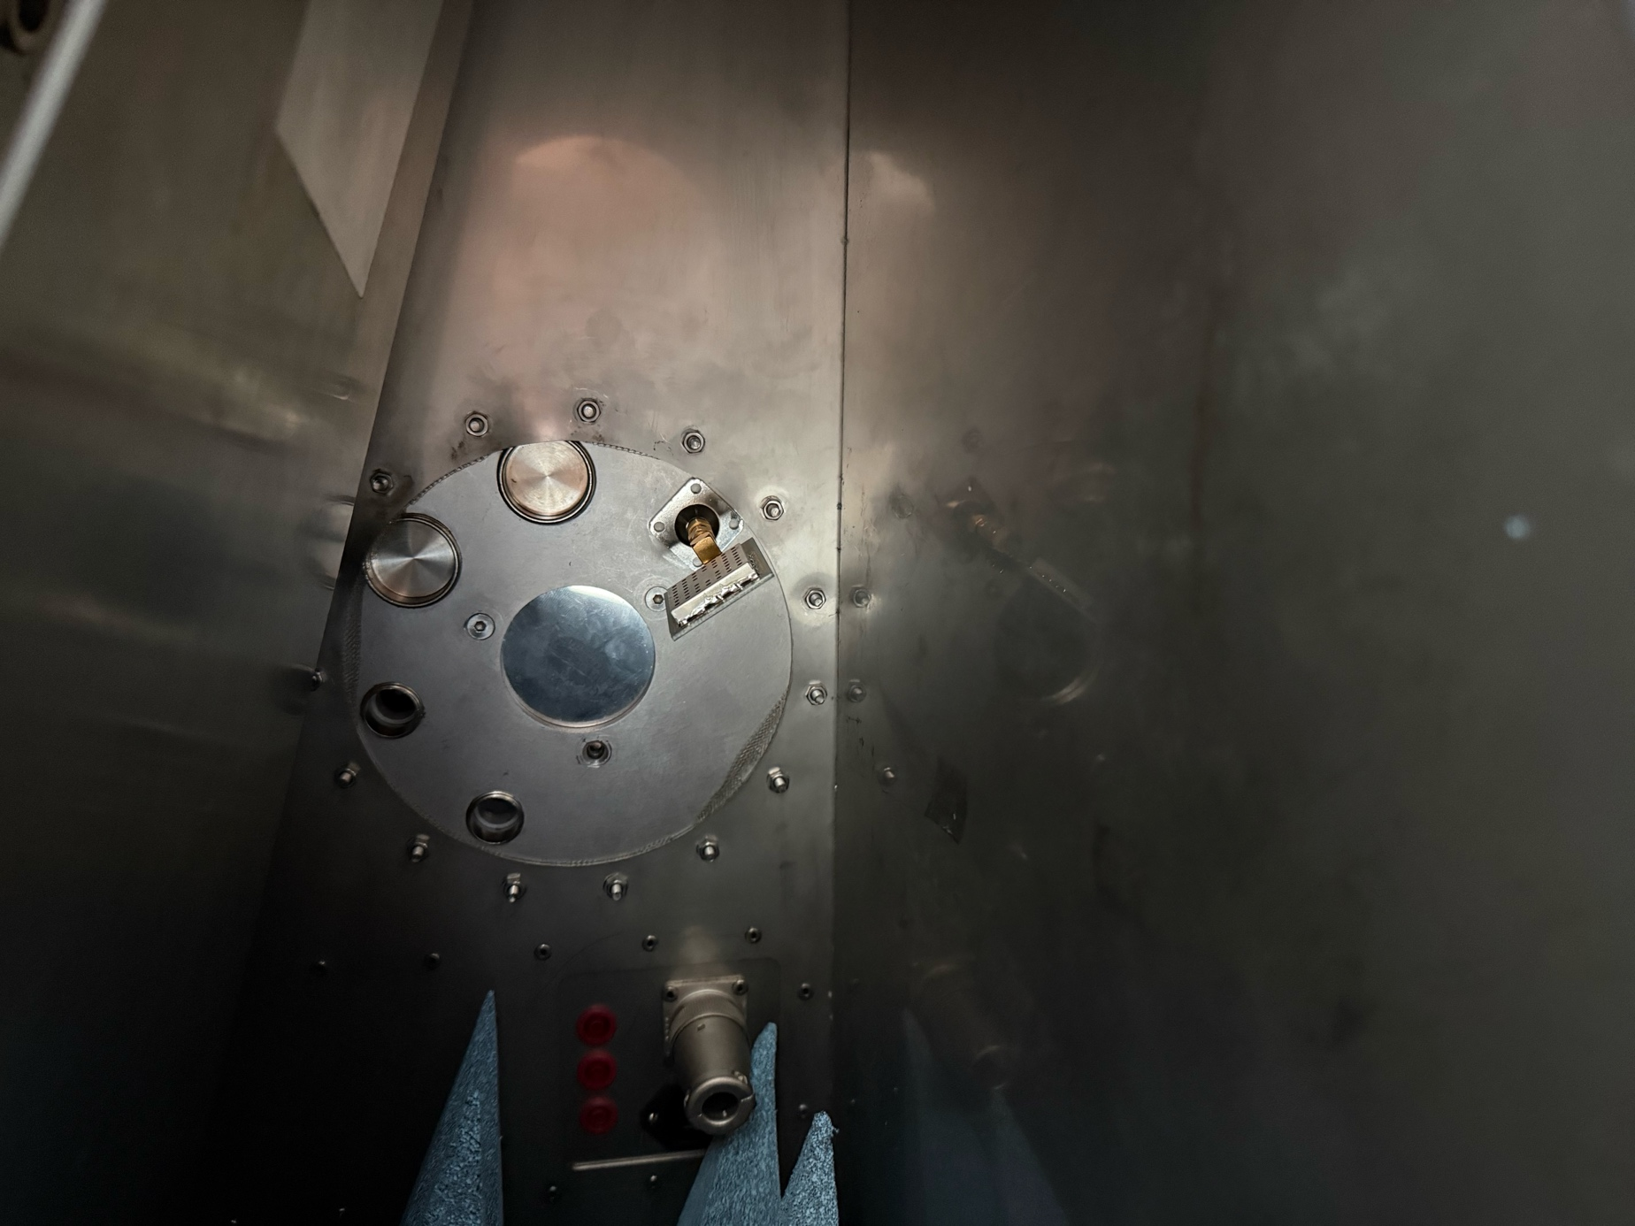

Set up: GTEM větší BLS

Měřící zařízení:
- GTEM cela
- Vector Network analyzátor
- Velký kabely, nevím jak se jmenují :D
Vzorky:
- Malé PCB s BLS
- Chip set anténa

Postup měření:
Zde bylo měření stejné jako u malých vzorků, zde byl akorát rozdíl, že zde byl referenční prvek F a vzorky byly větší, nicméně samotné měření bylo stejné.

Každé měření bylo 100x zopakované

